Как клинике работать с отзывами: отработка негатива и сбор положительных оценок
23 мая 2023

Агентство медицинского маркетинга

1138
Вместе с руководителем Агентства Медицинского Маркетинга Анастасией Гришковой разобрались в тонкостях медицинского SERM — управления репутацией ЛПУ в интернете.

Зачем клинике работать с отзывами
Отзыв — это социальное доказательство. Положительный отзыв — социальное доказательство того, что клиника оказывает услуги качественно. Отрицательный — что не качественно, здесь все просто. Фишка в том, что потенциальные пациенты куда больше доверяют не тому, что вы написали у себя на сайте, а тому, что говорят о вас люди, которые уже воспользовались услугами. Сайт клиники и информация на нем перестали играть ключевую роль при выборе: очевидно, что там все хорошо и отлично, но такая картина на всех сайтах. Нужны дополнительные и весомые аргументы для выбора, и ими вполне могут быть отзывы.
Работать с отзывами нужно для того, чтобы информация о клинике, которую можно найти в сети, была положительной. Любой поисковый запрос выдает полную картину: отзывы, рейтинги, всевозможные оценки и баллы. Вот как это выглядит:
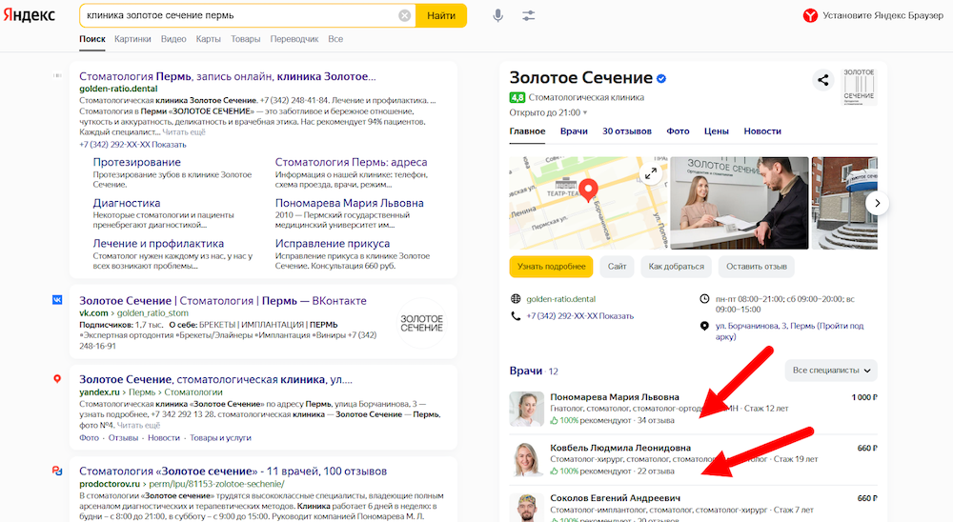
Картина по клинике «Золотое сечение»: 4,8 балла на «Яндекс Картах», хорошие рекомендации по отзывам — именно так выглядит хорошая репутация
Подробный кейс по продвижению стоматологии «Золотое сечение» вы можете почитать на нашем сайте.
А вот что с репутацией одной из государственных клиник. Мягко говоря, картина чуть похуже:
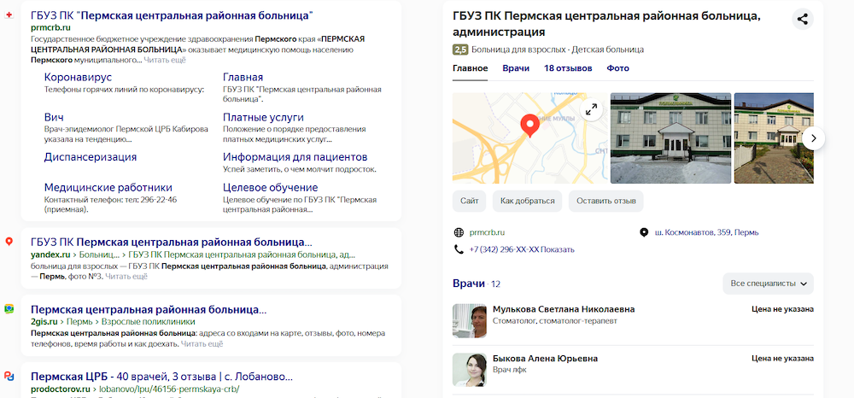
Результаты поиска по пермской ЦРБ
А теперь внимание, вопрос: в какую клинику вы бы обратились? Ответ на поверхности — в первую. И здесь же ответ на вопрос о том, зачем клинике работать с отзывами.

Как собирать отзывы пациентов
Клиники, которые работают хотя бы полгода-год, успевают обрастать ощутимым количеством отзывов органически. А вот вновь открывшиеся ЛПУ таким похвастаться не могут. Советую не ждать появления отзывов и пускать ситуацию на самотек: управлять репутацией нужно сразу после старта, чтобы держать ситуацию под контролем.
Первый, самый простой, логичный и эффективный способ обрасти отзывами — собирать их через администратора или медрегистратора. Алгоритм работы прост: сотрудник после оказания услуги, например, в момент оплаты, предлагает пациенту оставить отзыв о клинике. Есть хитрость: формулировка должна быть формата: «Если вам понравились услуги, вы можете оставить отзыв о клинике». Если пациент явно недоволен, смысла просить о таком нет. Да, это психологический момент и администратору нужно научиться такому.
Хорошее решение — внедрить показатель по отзывам в KPI администратора и ежемесячно отслеживать, как выполнены показатели у разных специалистов.
Второй по эффективности способ сбора отзывов — регистрация клиники в медицинских агрегаторах вроде «Продокторов» и «На Поправку». Там все устроено так, что пациенты сами пишут отзывы о врачах, клиниках или отдельных услугах. Нашел клинику по отзывам сам — помоги другому, напиши честный отзыв. К слову, продвижение через такие сервисы нужно клиникам и безотносительно отзывов: это крайне эффективный канал привлечения пациентов. Правда, с нюансами: это платно и лучше обратиться за услугой по SERM, чтобы не расходовать бюджет впустую.
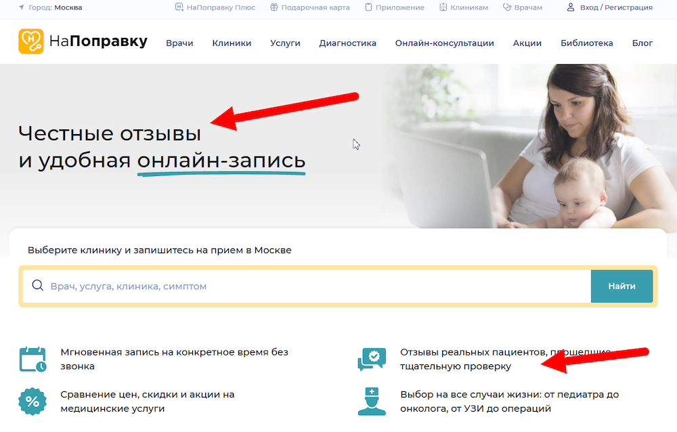
На медицинских порталах всегда есть акцент на отзывах — сайт сервиса «НаПоправку»
А еще отзывы можно собирать в социальных сетях, мессенджерах, через рассылки и так далее. Есть смысл поставить в регистратуре стойку с QR-кодом, ведущим на площадку для сбора отзывов — сайт клиники, соцсети или страницу на медицинском портале.

Где размещать отзывы
Везде, где только можно. Пациенты часто сравнивают отзывы на разных каналах, чтобы составить объективную картину.
Список площадок для публикации отзывов:
- Сайт клиники. Здесь мяч на вашем поле и можно публиковать все, что угодно. Лучше оформить отзывы отдельным разделом на сайте, чтобы пациентам было удобнее их искать.
- Социальные сети клиники. Принцип тот же, что и с сайтом: положительные отзывы маст хэв. Можно публиковать их в виде постов или сделать отдельным разделом. Или то и другое вместе.
- Каналы клиники в мессенджерах. Тоже подходят для публикации отзывов.
- Медицинские порталы — о них мы уже писали. Правда, отзывы здесь публикуют сами пациенты, вам нужно только отслеживать картину и принимать меры.
- Геосервисы. Это платформы наподобие 2Gis, «Яндекс» или Google карт. Здесь отзывы тоже появляются органически.
- Специализированные платформы для отзывов — «Отзовик», Irecommend и так далее. Сюда отзывы тоже пишут сами пациенты. Ваша задача — отслеживать такие активности и по возможности на них влиять. Обычно для этого нужно связываться с администрацией сайтов и доказывать свою правоту, приводя аргументы и доказательства.

Что делать с негативными отзывами
И сначала — где их найти. Понятно, что на своем сайте и в соцсетях вы все видите сразу и можете оперативно отреагировать. Куда опаснее отзывы, оставленные на сторонних платформах. Коварство в том, что вы можете вообще о них не знать.
Выявить такое несложно: достаточно сделать в поисковике запрос формата «Название клиники, город, отзывы». Поисковая система выдаст все возможные результаты по запросу, включая отзывы на всех возможных площадках.
Так как же отрабатывать негативные отзывы? В идеале сделать так, чтобы они не появлялись в публичном пространстве. Медики как никто другой знают, что болезнь проще и дешевле предупредить, чем лечить. С отзывами это работает в точности также. Купировать конфликт в самом начале можно: если сразу видно, что пациент недоволен и может вылить свой гнев в открытые источники — просим его этого не делать. Взамен — бесплатный бонус в виде скидки, услуги или другого бонуса.
В случае, когда негатив все же попал в сеть, его нужно отработать по следующему алгоритму:
- Благодарим за отзыв. Любая обратная связь ценна: во-первых, человек нашел время и написал свое мнение, во-вторых, конструктивная критика подсвечивает проблемные участки бизнеса получше любого аудита.
- Приносим извинения. Это важный момент: здесь мы показываем, что нам не все равно. Причем этот посыл адресован не только автору отзыва, но и остальным пациентам. Этим мы транслируем, что прислушиваемся к их мнению и дорожим им.
- Обещаем разобраться в ситуации или сообщаем, что уже сделали это. Нерадивый сотрудник получил выговор, лампочку в гардеробе поменяли, запись на прием сделали более удобной.
- Предлагаем компенсацию. Это может быть скидка, бесплатный прием, консультация и так далее.
- Уверяем, что ситуация больше не повторится.
- Если есть приватные коммуникации с автором отзыва, можно попросить его удалить свой труд. Иногда работает.

Если отзыв необоснован, не советую слепо следовать выражению, что пациент всегда прав, посыпать голову пеплом и рассыпаться в извинениях. Часто пациенты требуют невозможного или докапываются до ерунды. Есть сорт людей, которым в принципе не угодить — все не так, все не эдак.
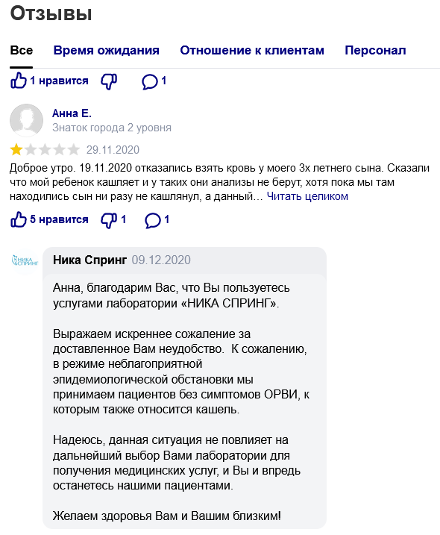
Пример хорошей отработки негативного отзыва
В этом случае четко поясните свою позицию и расскажите, почему пациент не прав. Не выдали результаты анализов без паспорта — приведите ссылку на федеральный закон и внутренние нормативно-правовые акты. И так далее.
Но подводка даже к такому отзыву должна быть стандартной — благодарность за потраченное время и абсолютная вежливость.

Что нельзя делать с отрицательными отзывами
Итак, мы рассказали, как отрабатывать негатив и собирать хорошие отзывы. Теперь о том, что делать НЕ нужно:
- Удалять негативные отзывы. Тем более под шумок, авось прокатит и никто не заметит. Не прокатит, заметят, да еще и раструбят на весь свет о том, что клиника трет отрицательные оценки. После этого ценность положительных отзывов тоже снизится.
- Грубить пациентам. Даже если человек не прав, этику нужно соблюдать.
- Блокировать авторов негатива. Сейчас у пациентов 100500 площадок, где можно оставить свое мнение. Заблокируете на своем сайте и в социальных сетях — и отзывы, как головы гидры, вырастут на 10 других площадках. Да еще и с припиской «Он позорит наш коллектив банит недовольных».
- Писать на конкурентов. Это тоже вопрос этики и честной конкуренции. Лучше отстроиться от соперников по качеству услуг и сервиса.
- Писать поддельные отзывы. Никакого смысла в этом нет, особенно если они идут вразрез с оценками пациентов.

